La Copia Final de los Cuentos…DUN, DUN, DUUUUN

- Titúlo: Donde Viven los Monstruos-la versión de LAST NAME
- Escribe por máquina una copia perfecta en Word y pon esta copia en mi dropbox en Virtual Share “Donde Viven los Monstruos-la versión de LAST NAME”
- Haz dibujos en Paint que representan tu cuento (un dibujo para cada diapositiva-recuerda que hay por lo menos cuatro en total=cuatro dibjuos)
- En Voice Thread (http://voicethread.com) , “Upload” tus dibjuos y GRABA el cuento
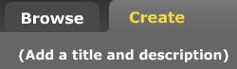
- Da la presentación un título: “Donde Viven los Monstruos-la versión de LAST NAME”

- Cambia las opciones (Playback Options/Publishing Options-at the bottom of the screen)
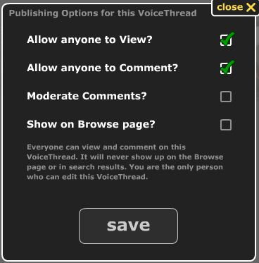
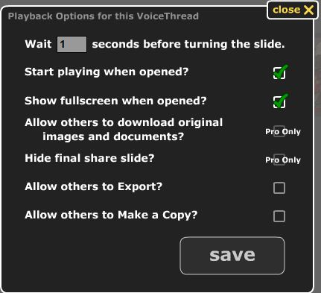

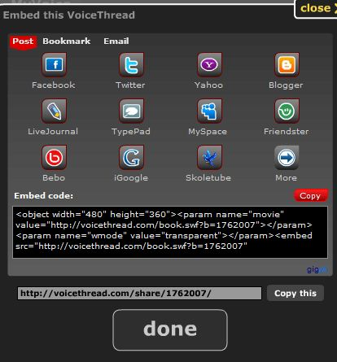
Embed Code en Google Docs- Log in here: https://www.google.com/a/henrico.k12.va.us/ServiceLogin?service=writely&passive=1209600&continue=https://docs.google.com/a/henrico.k12.va.us/&followup=https://docs.google.com/a/henrico.k12.va.us/&ltmpl=homepage
Then click on this link to paste your link (Be careful to paste it in the right class!—look at the tabs at the bottom as they are labeled!:

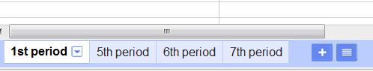
https://docs.google.com/a/henrico.k12.va.us/spreadsheet/ccc?key=0Appqyuc9EIvDdHVyM3N1WHhLcjkxellsd1U0Q1NrZkE&hl=en_US

